Still Like rozpoczyna współpracę z UnitedSky

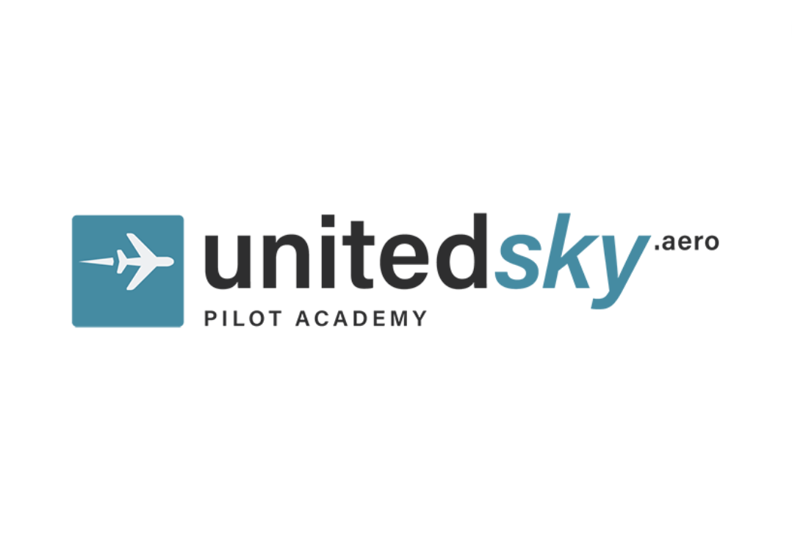

Do grona Klientów agencji kreatywnej Still Like dołącza UnitedSky. Agencja zajmie się kompleksową obsługą certyfikowanego Ośrodka Szkolenia Lotniczego.

UnitedSky od 14 lat prowadzi wysokiej jakości szkolenia według aktualnych standardów i rekomendacji Agencji Unii Europejskiej ds. Bezpieczeństwa Lotniczego (EASA) oraz dysponuje certyfikowanym symulatorem lotu.
Zakres pracy agencji obejmuje kompleksową współpracę, m.in. media relations, obsługę kanałów social media, strony www oraz promocje szkoleń. Działania dla UnitedSky z ramienia agencji nadzoruje Maciej Komarczuk - Dyrektor Zarządzający oraz Marta Zabielska - Social Media Specialist.

